
Othello – Reversi
Projet Java 2015

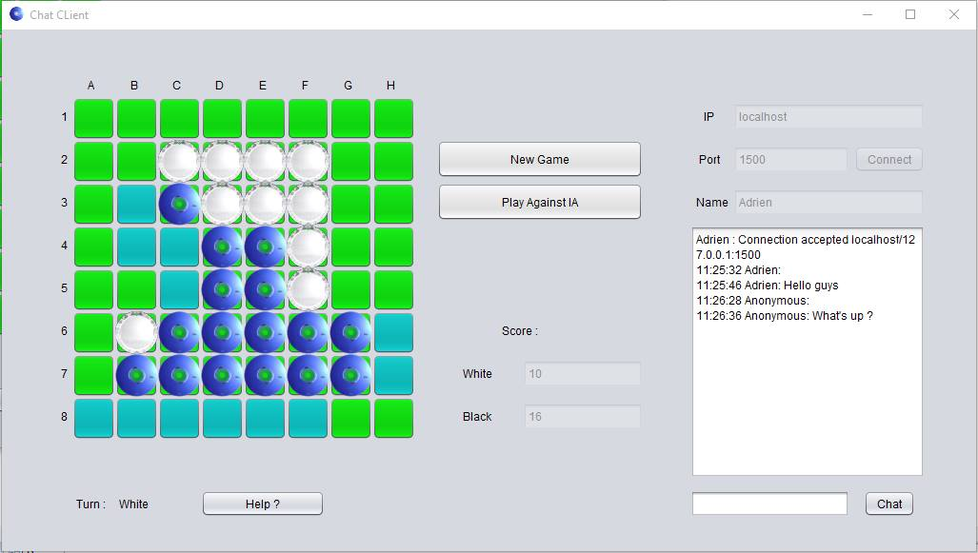

Adrien Culem
David Micciche
2TL2

16 décembre 2015
- Introduction

Le thème du projet donné était de concevoir un programme en Java utilisant la notion de OOP (object oriented programmation). L’unité d’enseignement a conseillé aux étudiants de programmer un jeu simple, de type plateau ou carte.
Le sujet choisi pour ce projet est Othello, aussi connu sous le nom de Reversi. Qui est un jeu de plateau au tour par tour.

Les règles du jeu sont assez simples :
- Il se joue à deux joueurs, alternativement ;
- Un des joueurs gère les pions de couleurs noirs, l’autre de couleurs blanc ;
- Le plateau de départ commence avec les 4 pions de couleurs alternés Blanc-Noir-Blanc-Noir sur les cases centrales (D4, E4, D5, E5) ;
- Les noirs commencent ;
- Le but est de capturer les pions adverses ; Pour ce faire, il faut « entourer » les pions adversaires par vos pions.
- Il faut jouer un pion par tour, on ne peut pas passer son tour ;
- Le gagnant est celui qui possède le plus de pions sur le plateau quand la partie est terminée ;
- La partie est terminée quand il n’y a plus de case vide ou plus de possibilité de prendre des pions.
Le programme comprendra une version un contre un local, ainsi que la possibilité de jouer contre l’ordinateur (IA).
Il offrira aussi un bouton Aide (Help ?) pour aider le joueur s’il ne trouve pas de position possible.
Le programme comportera également une messagerie instantanée permettant de discuter avec d’autres joueurs.

L’entièreté du code a été faite sur Eclipse v. Mars. et GitHub Desktop a été utilisé comme logiciel de versionning.

- Diagramme UML

Par soucis de lisibilité, les variables de la classe ClientInterface2 ont été cachées.
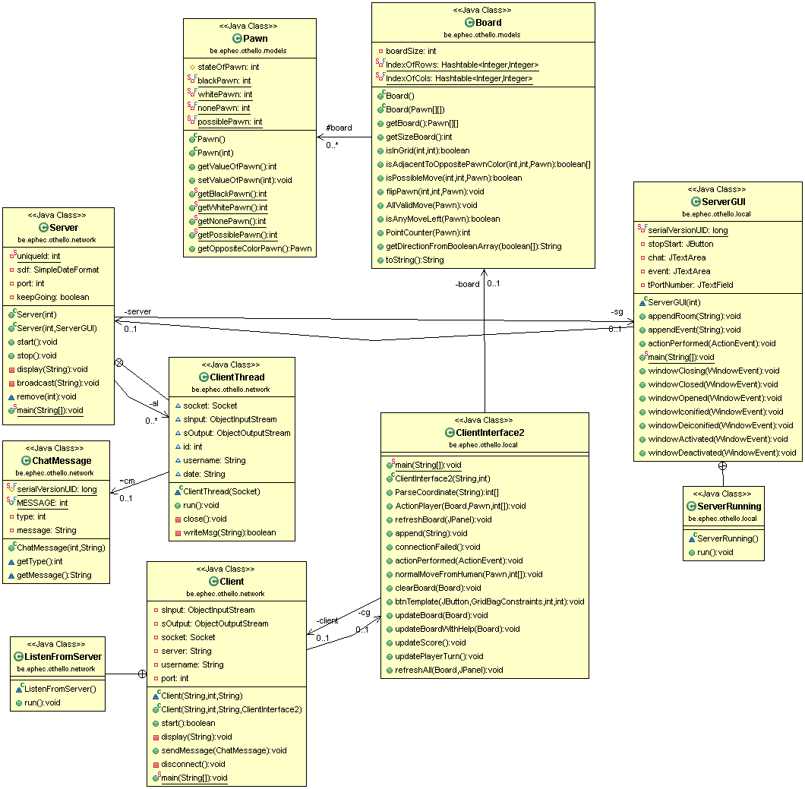

La classe Pawn sert d’unité basique et est en fait un objet constitué d’Integer. 1 pour un pion Blanc, -1 pour un pion Noir, 0 pour une case vide et 2 pour une case où un mouvement est possible.
La classe Board est un tableau de 8*8 Pawn, et c’est dans cette classe que la majorité des contrôles logiques se font.
ClientInterface2 s’occupe d’afficher le Board de façon graphique, et gère le tour par tour.
- Prérequis d’installation

Aucune installation de drivers requise hors JDK8 ;
Il faut prendre les 3 packages ainsi que les images wd.png et bd.png dans le même dossier que /src.
Pour lancer le programme sous sa version .jar, il suffit de lancer othello.jar. Néanmoins, pour que le chat fonctionne, il faudra d’abord exécuter othelloServer.jar et démarrer le serveur avant de vouloir se connecter avec le client.

- Fonctionnement et exemple
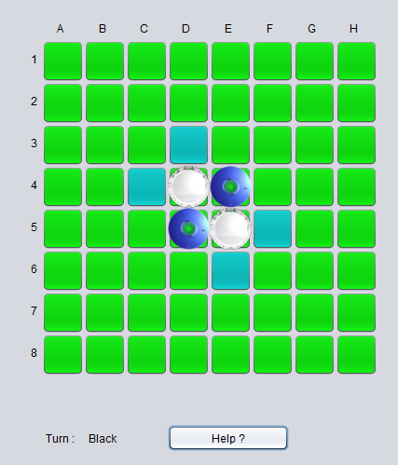
Le plateau est composé d’une succession de boutons de couleur correspondante à l’état du board.
Comme on peut le voir sur cette capture d’écran, avec une pression sur le bouton « Help ? » situé en dessous de la grille on peut voir les positions disponible sur notre tour. Ce sont les positions en bleu sur cette image.
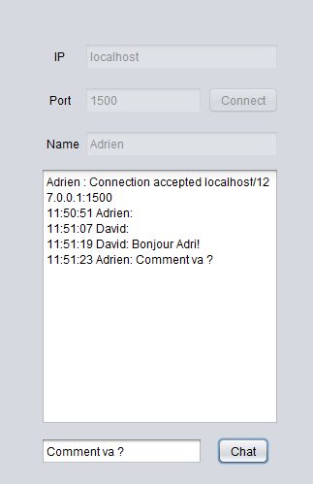

Sur cette deuxième capture d’écran. On observe le chat qui se situe à droite du plateau (Comme illustré sur la page de garde) Il permet de se connecter à un serveur distant ou non (ici localhost en local, donc sur la même machine).
Ce chat nous permet de choisir un nom (Si aucun nom n’est entré avant la connexion, « Anonymous » nous sera attribué comme nom par défaut).
Une fois connecté il suffit de parler dans le chat en cliquant sur le bouton Chat.

- Stratégie de validation
Pour la stratégie de validation, les jUnits ont été utilisés. L’approche prise fut de vérifier à chaque fois si une action était valide où non pour l’utilisateur. L’avantage est que du côté utilisateur, la seule action possible est de pousser sur des boutons, et donc il suffisait au programme de n’agir que quand un clic était une action utile et possible.
Lorsqu’un joueur décide de cliquer sur une des cases alors que l’action n’est pas légale dans le règlement, il verra juste un message indiquant que le tour n’est pas fini car son mouvement n’est pas possible.
Coté code, une grande protection a été apportée avec différents checks et assertions. Une fonction ne fonctionnera que si un large panel de conditions est validé. Ces conditions sont également sujettes à des tests et conditions, tout cela pour éviter des erreurs non voulues.
/**
* This method check whether a coordinate is inside the board or not, prevent OutOfBound error.
* @param row, x axis
* @param col, y axis
* @return true if a case is in the board, return false if not
*/
public boolean isInGrid(int row, int col) {
try {
if(row < 0 || col < 0) {return false;}
if(row > 7 || col > 7) {return false;}
return true;
}catch(Exception e){ //if outOfBound, return false
return false;
}
}
Cette méthode par exemple évite que les boucles qui parcourent le tableau ne sortent des bords, causant des outOfBoundIndex error.
@Test
public void testIsInGrid() {
Board board = new Board();

assertTrue(board.isInGrid(0, 0));
assertTrue(board.isInGrid(7, 7));
assertTrue(board.isInGrid(4, 4));

assertFalse(board.isInGrid(-1, -1));
assertFalse(board.isInGrid(8, 8));
assertFalse(board.isInGrid(999, 999));
}
Et voici un des tests jUnits pour vérifier que le check fonctionne bien.

- Versionning

Pour ce qui est du travail en équipe, le versionning de github a permis de contrôler les modifications de chacun. Lien du github : https://github.com/Faust852/ephecOthello
Voici l’arbre des modifications et d’avancement du projet :
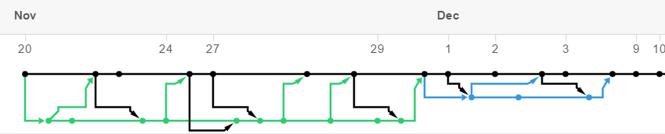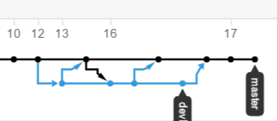

L’on peut observer qu’il y a un bon nombre de fois où des erreurs ont été faites dans la version de développement et des récupérations ont été requise.

- Conclusion

Ce projet aura été parfois éprouvant, à cause de nombreuses difficultés rencontrées durant le développement. Nous avons commencé par développer le jeu en réseau, c’est-à-dire que les deux joueurs peuvent jouer sur des ordinateurs distants. Malheureusement, nous avons rencontré beaucoup de difficultés pour gérer les tours, etc. Nous avons donc décidé de changer d’optique et de faire un jeu solo avec une IA ou à deux sur le même ordinateur. Tout en utilisant les sockets pour réaliser un chat qui permets lui au joueurs de se parler pendant leur partie solo.
La première chose à faire pour améliorer notre jeu, est évidement d’implémenter le jeu en réseau. Tout en gardant la possibilité de jouer contre l’ordinateur (IA). Nous pourrions également améliorer celle-ci. Car elle n’est actuellement pas très douée. Nous pourrions donc faire différents niveaux de difficultés. Avec une IA, tantôt faite pour les débutants, tantôt faite pour les experts.
L’interface graphique pourrait évidement être améliorée, mais nous ne sommes pas vraiment des experts du graphisme. Donc l’aide d’un graphiste pourrait réellement apporter beaucoup.
L’ajout de la possibilité de sauvegarder ses parties pourrait être envisagé via un BufferedReader qui écrirait un fichier .txt contenant les informations du Board à un moment précis, ainsi qu’un Parser pour reconvertir le texte en objet Board.
Un scoreboard pourrait être intéressant pour comparer les meilleurs joueurs, ainsi qu’un mode observation pour ceux qui veulent regarder les parties sans forcément jouer.
En dépit des difficultés rencontrées, beaucoup fut appris, spécialement en ce qui concerne la gestion des Threads et des Sockets, git fut aussi une grosse découverte de par son utilité, presque vitale. Il y a encore beaucoup à apprendre et nous espérons continuer à développer ce projet en dehors de l’unité d’enseignement afin de ressortir avec fierté de notre travail.

